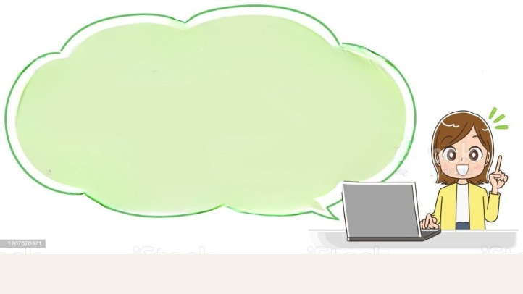

**Kiến thức tuần 5**

**\* Hàng và lớp:**

**- *Hàng đơn vị, hàng chục, hàng trăm* hợp thành lớp đơn vị.**

**- *Hàng nghìn, hàng chục nghìn, hàng trăm nghìn* hợp thành lớp nghìn.**

**- *Hàng triệu, hàng chục triệu, hàng trăm triệu* hợp thành lớp triệu.**

**Lớp :** ………………

**Họ và tên**: ………………………………

**Bài tập cuối tuần**

**Lớp 4 – Tuần 5**

**Bài tập cuối tuần**

**Lớp 4 – Tuần 10**

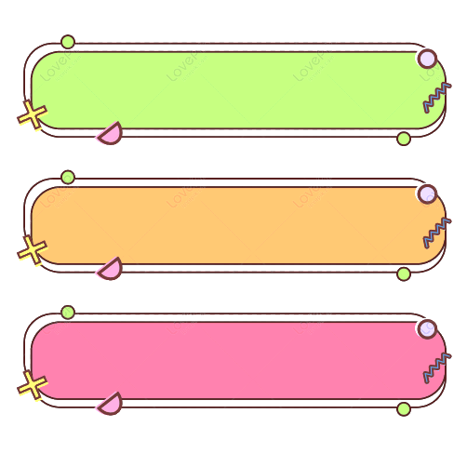

**PHẦN TRẮC NGHIỆM**



**Khoanh vào chữ cái đặt trước câu trả lời đúng:**

B

Câu 1. Một triệu được viết là:

|  |  |  |  |
| --- | --- | --- | --- |
| 1. 1 000 | 1. 10 000 | C. 100 000 | D. 1 000 000 |

Câu 2. Số liền trước của số 1 000 000 là số:

|  |  |  |  |
| --- | --- | --- | --- |
| 1. 9 999 | 1. 99 999 | C. 999 999 | D. 100 001 |

Câu 3. Số “Sáu mươi triệu” được viết là:

|  |  |  |  |
| --- | --- | --- | --- |
| 1. 60 | 1. 60 000 | C. 6 000 000 | D. 60 000 000 |

Câu 4. Số 753 824 có chữ số 8 thuộc hàng:

|  |  |  |  |
| --- | --- | --- | --- |
| 1. Nghìn | 1. Trăm | C. Chục | D. Đơn vị |

Câu 5. Các chữ số thuộc lớp nghìn trong số 256 384 là:

|  |  |  |  |
| --- | --- | --- | --- |
| A. 2, 5, 6 | 1. 3, 8, 4 | C. 2, 5 | D. 3, 8 |

Câu 6. Số chẵn liền sau số 321 136 là:

|  |  |  |  |
| --- | --- | --- | --- |
| A. 321 134 | B. 321 138 | C. 321 139 | D. 8 |

Câu 7. Số lớn nhất có sáu chữ số mà chữ số hàng trăm nghìn là 8 và chữ số hàng trăm là 7 là:

|  |  |  |  |
| --- | --- | --- | --- |
| 1. 87 | 1. 807 | C. 800 070 | D. 899 979 |

Câu 8. Số lẻ có sáu chữ số có lớp nghìn gồm các chữ số 1, 0, 0; lớp đơn vị gồm các chữ số 4, 5, 6 là:

|  |  |  |  |
| --- | --- | --- | --- |
| A. 100 456 | B. 456 100 | C. 100 465 | D. 100 654 |

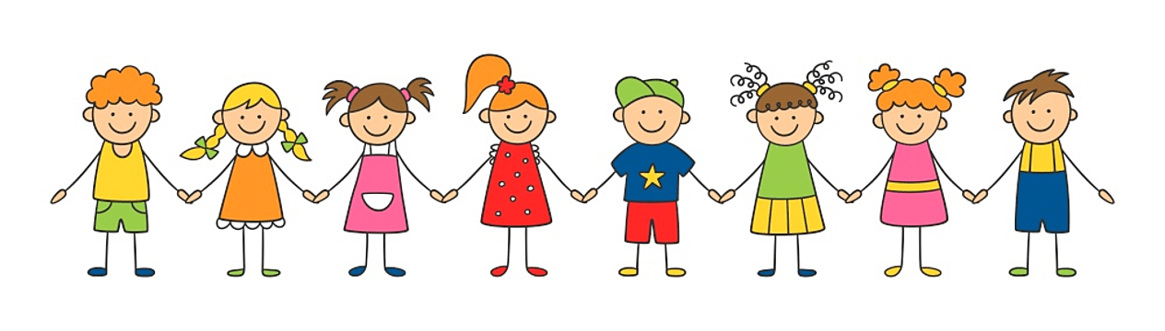

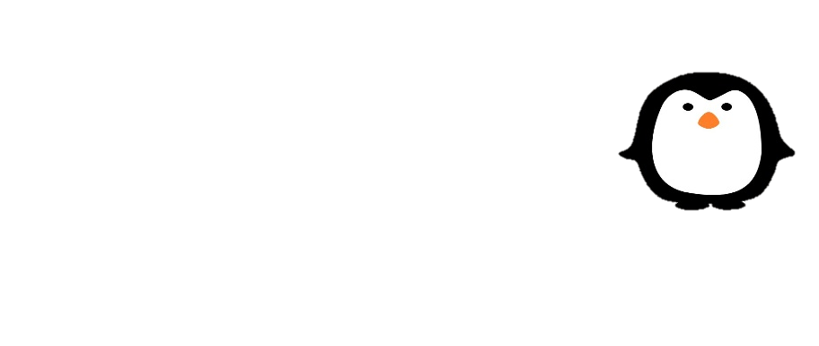

**Bài 1**



**PHẦN TỰ LUẬN**



a) 452 701; 452 703; 452 705 ; ...................; ...................; ...................

b) 599 982; ……………; 599 986 ;599 988; ...................; ...................

c) 500 000; 600 000; …………….; 800 000; ...................;...................

**Viết số thích hợp vào chỗ chấm:**



**Bài 2**

**Tìm giá trị theo vị trí của chữ số được in đậm trong mỗi số sau:**



|  |  |  |  |  |  |
| --- | --- | --- | --- | --- | --- |
| **Số** | **104 297** | **308 513** | **45 914** | **200 004** | **34 306** |
| **Giá trị** | **……………..** | **……………..** | **……………..** | **……………..** | **……………..** |



**Bài 3**



**Gạch chân dưới các chữ số thuộc lớp nghìn trong các số sau:**

156 000 000

205 928

25 028

1 837



**Bài 4**

**Số?**



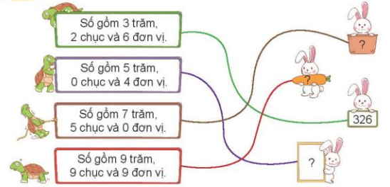

Mười lăm triệu

……………

……………

Năm trăm triệu

Năm triệu

15 000 000

……………

Sáu mươi sáu triệu



**Bài 5**



**Đố bạn?**

a. Số lớn nhất có sáu chữ số khác nhau là: ………………

Chữ số đầu tiên của số đó thuộc hàng ……………………lớp ………………



b. Số bé nhất có 6 chữ số khác nhau là: ………………

Chữ số thứ hai của số đó thuộc hàng ……………………lớp ………………



………………………………………………………………………………………………..

………………………………………………………………………………………………..

………………………………………………………………………………………………..